Windhof, 3. Januar 2014

Intergastra 2014, Messe Stuttgart, Halle 4, Stand B10

Jetzt wird’s bunt: Samba und Bosque von RAK Porzellan
bringen Farbe auf den Tisch
Neue Kollektionen sorgen für mehr Emotion an Tisch und Buffet

Orange, bordeaux, dunkelgrün und olivgrün – in diesen vier Farbvarianten verleiht die Kollektion „Samba“ von RAK Porzellan Tisch und Buffet einen neuen Anstrich. Die Tassen und Becher der Reihe eignen sich besonders gut für den Einsatz beim Frühstück und bereiten dem Gast einen farbenfrohen Start in den Tag. Sie lassen sich ebenso wie die Schalen der Kollektion sehr gut mit weißem Porzellan kombinieren und werden zum Hingucker in einer frischen Tischdekoration. Auch „Bosque“ bietet dem Gastronom ein optisches Highlight für den Tisch. Die 13-teilige Kollektion umfasst Teller und Schüsseln in verschiedenen Größen und Formen und trägt ihren Namen – das spanische Wort für „Wald“ – zu Recht: Sie ist in den Farbvarianten Kastanie, Moos und Ahorn erhältlich.

Beide Kollektionen erfüllen durch ihre Verarbeitung die hohen Qualitätsansprüche der Gastronomie. Sie sind äußerst stabil und resistent gegen Kantenbruch. Auch zahlreiche Spülgänge können der Leuchtkraft der Farben nichts anhaben.

Samba auf dem Tisch
Die Kollektion Samba verleitet Gäste zwar nicht unbedingt dazu, auf den Tischen zu tanzen, zaubert ihnen beim Frühstück aber ein Lächeln ins Gesicht. Die Tassen und Becher, die es in vier beziehungsweise drei gängigen Größen gibt, lassen sich mit den unifarbenen Banquet-Untertassen von RAK zu einem charmanten Ensemble kombinieren und bieten eine bunte Ergänzung für den Bestand des Gastronomen. Verschiedene Schalen für Müsli und Co. runden das Sortiment für die erste Mahlzeit des Tages ab – und eröffnen die Möglichkeit für einen breiteren Einsatz der fröhlichen Kollektion. Eine spezielle Nudelschale setzt beispielsweise Farbpunkte bei Mittag- und Abendessen, passgenau begleitet von einer Chili-Schale in der gleichen oder einer anderen Farbe.

Ein Ausflug in den Wald
Sattes Ahornbraun neben leuchtendem Kastanienrot und saftigem Moosgrün – was wie ein Ausflug in einen sonnendurchfluteten Wald klingt, ist dank der RAK-Kollektion „Bosque“ jetzt auch auf den Tischen der deutschen Gastronomiebetriebe zu sehen. Alle Teile sind besonders robust gestaltet und verleihen Tisch und Tafel einen rustikalen Touch. Vor allem in Kombination mit weißem Porzellan entfalten die Teller und Schalen ihren natürlichen Charme und setzen damit auch als Ergänzungsprodukte für den Bestand des Gastronomen farbige Highlights. Mit 13 Teilen trägt Bosque zudem separat allen Ansprüchen in der Gastronomie Rechnung: Vier flache Teller in verschiedenen Größen, zwei runde sowie jeweils eine quadratische, rechteckige und dreieckige Variante ergänzt um zwei ovale Teller in verschiedenen Größen sowie einen Suppenteller, eine Ölschale und eine Fruchtschale lassen keine Wünsche offen.

Bildanforderung
Bildmaterial finden Sie zum Download unter www.press-n-relations.de im Anhang des dort veröffentlichten Textes oder in unserem Medienportal http://amid-pr.press-n-relations.com unter den Suchbegriffen „Samba“ und “Bosque”. Selbstverständlich schicken wir Ihnen die Dateien auch gerne per E-Mail zu. Kontakt: aw@press-n-relations.de oder vk@press-n-relations.de.

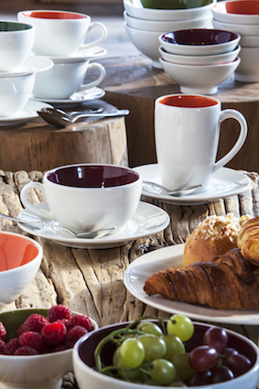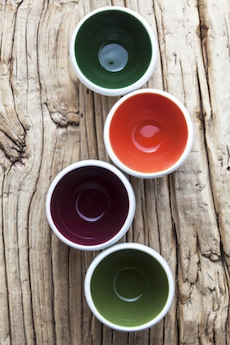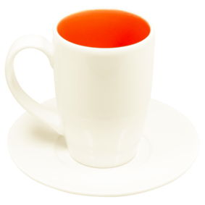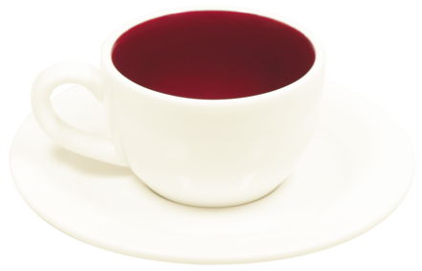
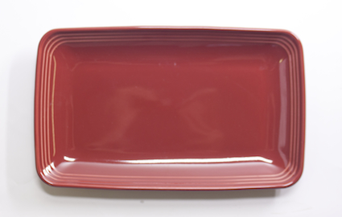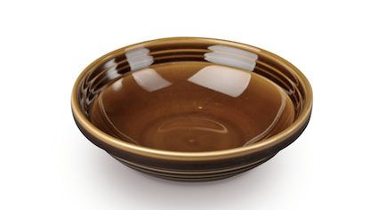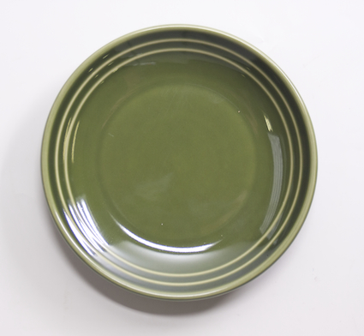

Kontakt:  RAK Porcelain Europe – Bertrand Lecante  20 Rue de l’industrie – L-8399 Windhof – Luxemburg  Tel.: +352 26 36 06 65 30 – Fax: +352 26 36 04 65  blecante@rakporcelaineurope.com www.rakporcelain.de/de | Presse- und Öffentlichkeitsarbeit:  Press'n'Relations GmbH – Andrea Wagner, Vanessa Klein  Gräfstr. 66 – D-81241 München  Tel.: +49 89 5404 722-20 – Fax: +49 89 5404 722-29  aw@press-n-relations.de, vk@press-n-relations.de  www.press-n-relations.com

Über RAK Porzellan
RAK Porcelain ist auf die Herstellung von Porzellan höchster Qualität für den Gastronomie- und Hotelleriebedarf spezialisiert. Das Tochterunternehmen von RAK Ceramics produziert seit sieben Jahren im Emirat Ras al Kaimah nahe Dubai auf modernsten Maschinen, das Grundmaterial wird aus Deutschland, Frankreich und der Türkei importiert. Nahezu alle Designs entstehen im Hauptsitz von RAK Porcelain Europe in Windhof/Luxemburg. Die RAK-Experten arbeiten dabei eng mit vor allem deutschen und französischen Designern zusammen. Im Fokus der Porzellan-Serien steht neben der Gestaltung aber immer auch der funktionale Nutzen der Kunden aus Gastronomie und Hotellerie. Diesen garantiert auch die Verarbeitung des Porzellans: Die Produkte sind dank der hochwertigen Grundmaterialien und des einzigartigen Produktionsprozesses besonders stabil und halten dem Gebrauch in Küche und Gastraum sowie zahlreichen Spülgängen problemlos stand.

